他行卡开立民生个人养老金账户流程

一、在应用市场下载“民生银行APP”，注册手机银行+绑定他行卡
- 打开“民生银行 APP”，首页左上角注册手机银行
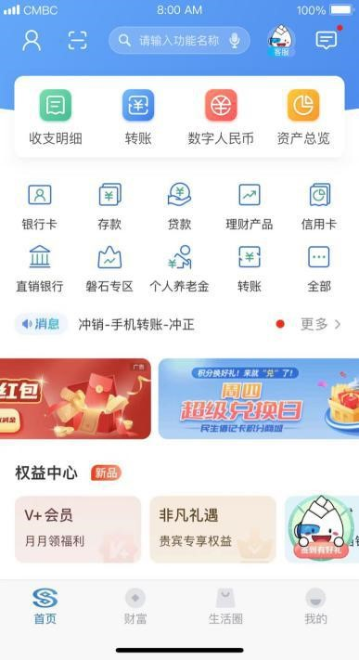
- 输入手机号获取验证码注册手机银行
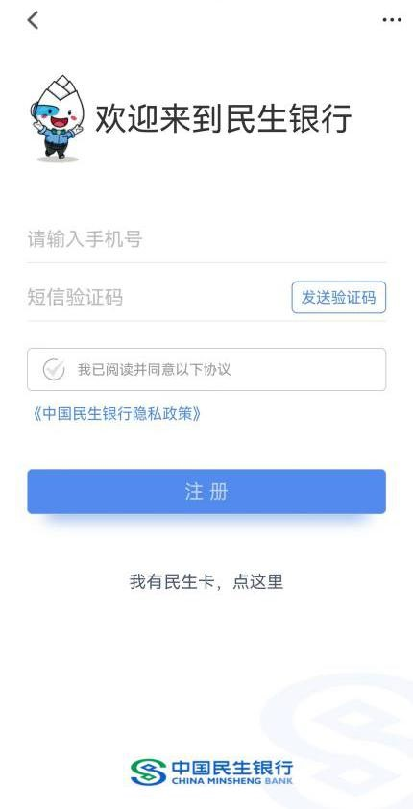
- 设置手机银行登录密码
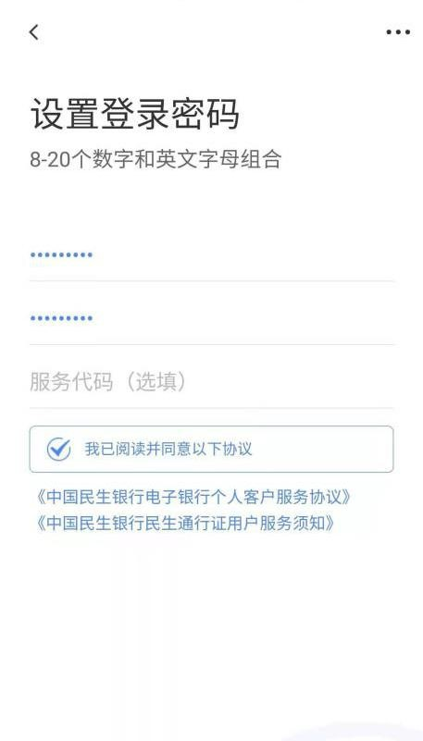
- 完成他行卡绑定
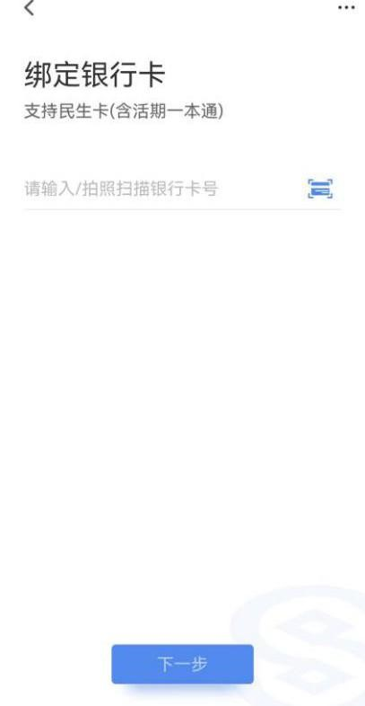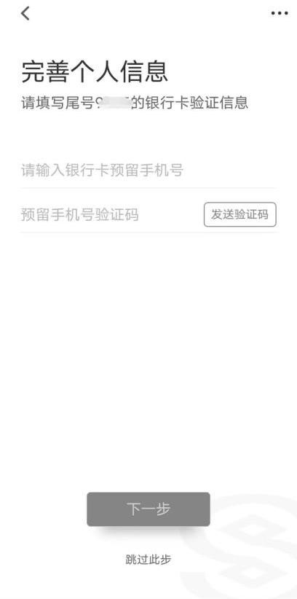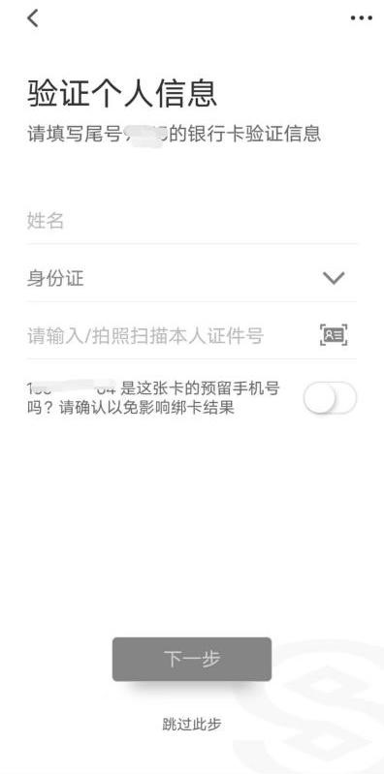
- 完成手机银行注册
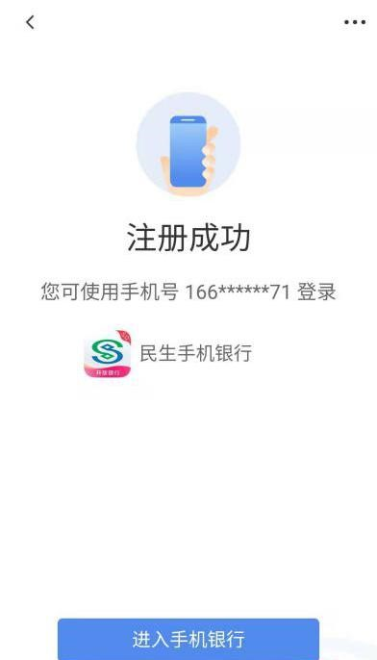

二、如您在流程一中未绑定他行卡，可进行如下操作
- 手机银行注册成功后，点击“点击“我的-银行卡-手动添加银行卡”进行他行卡绑定
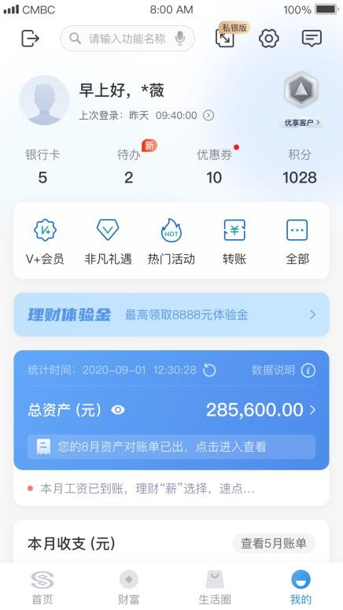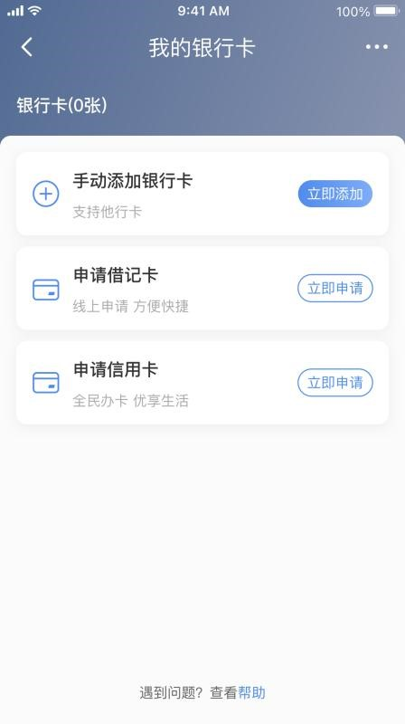

、
- 输入他行借记卡/信用卡卡号、他行预留手机号、本人身份证号码，阅读电子银行协议后，点击确认
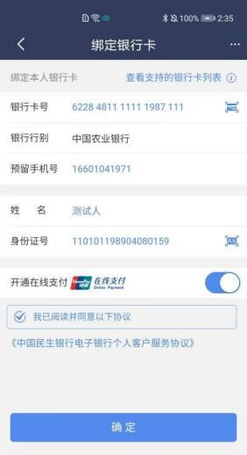

- 绑定完成
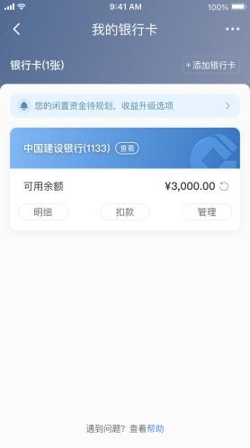
绑定完成后，退出“民生银行APP”打开微信扫（见图1）二维码，扫描后填写姓名，身份证后4位（见图2）点击确认申请跳转到“民生银行APP”
图1
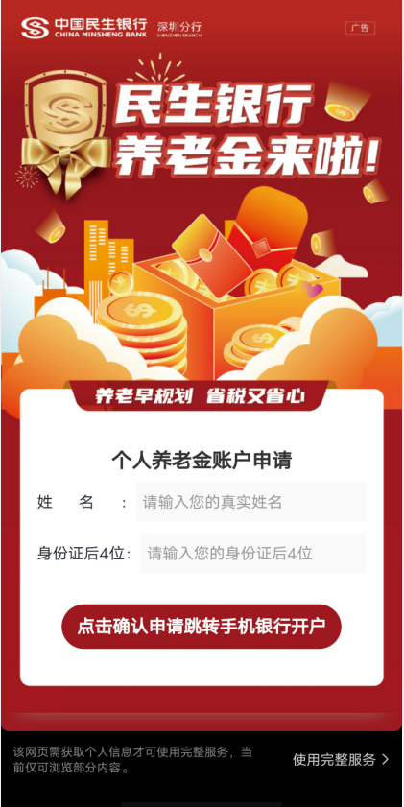图2

三、个人养老金开户
- 点击手机银行 APP 首页“个人养老金”，进入页面后点击“立即开户”
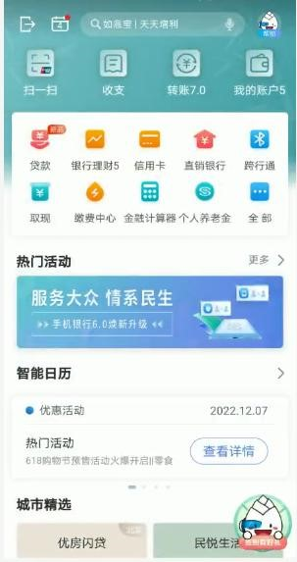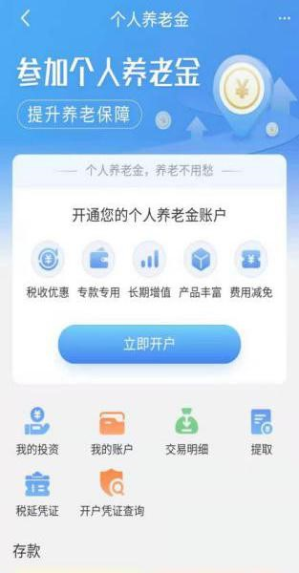

- 获取预留手机号短信验证码
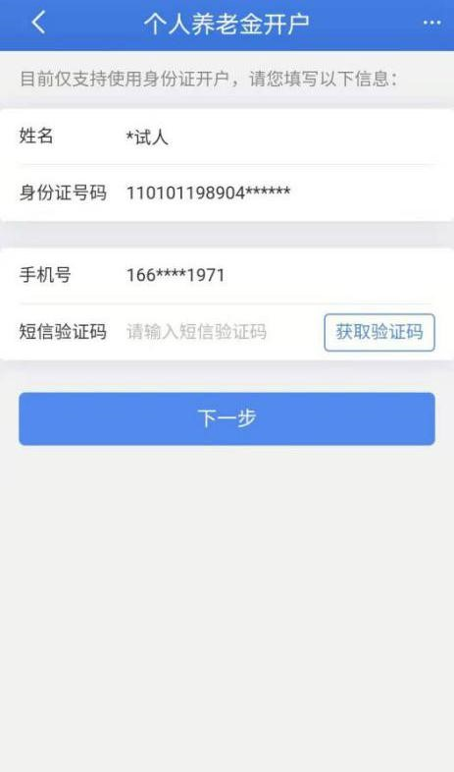

- 上传身份证正反面照片（已有我行二、三类账户无需上传身份证照片），选择绑定他行卡，填写个人基本信息，选择开户网点
*注意请输入推荐人员工号（服务号码）：0000007981
*开户网点：选择深圳分行营业部（或深圳任意一家网点）
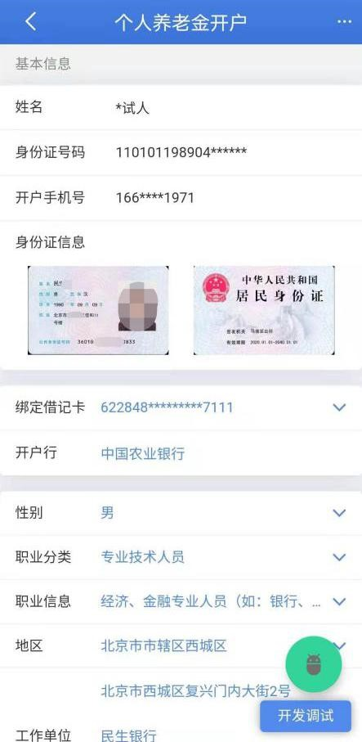
- 阅读中国民生银行“个人养老金”服务协议，需滚动到页面底部完成阅读后同意该协议
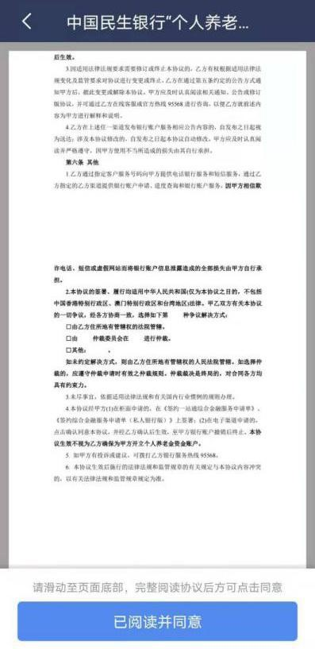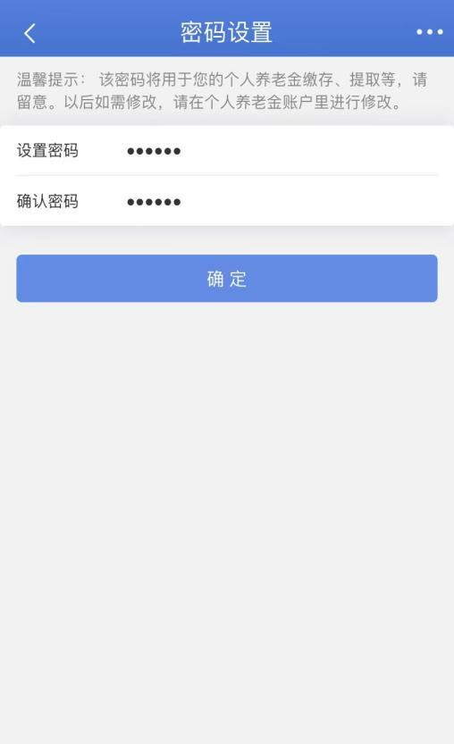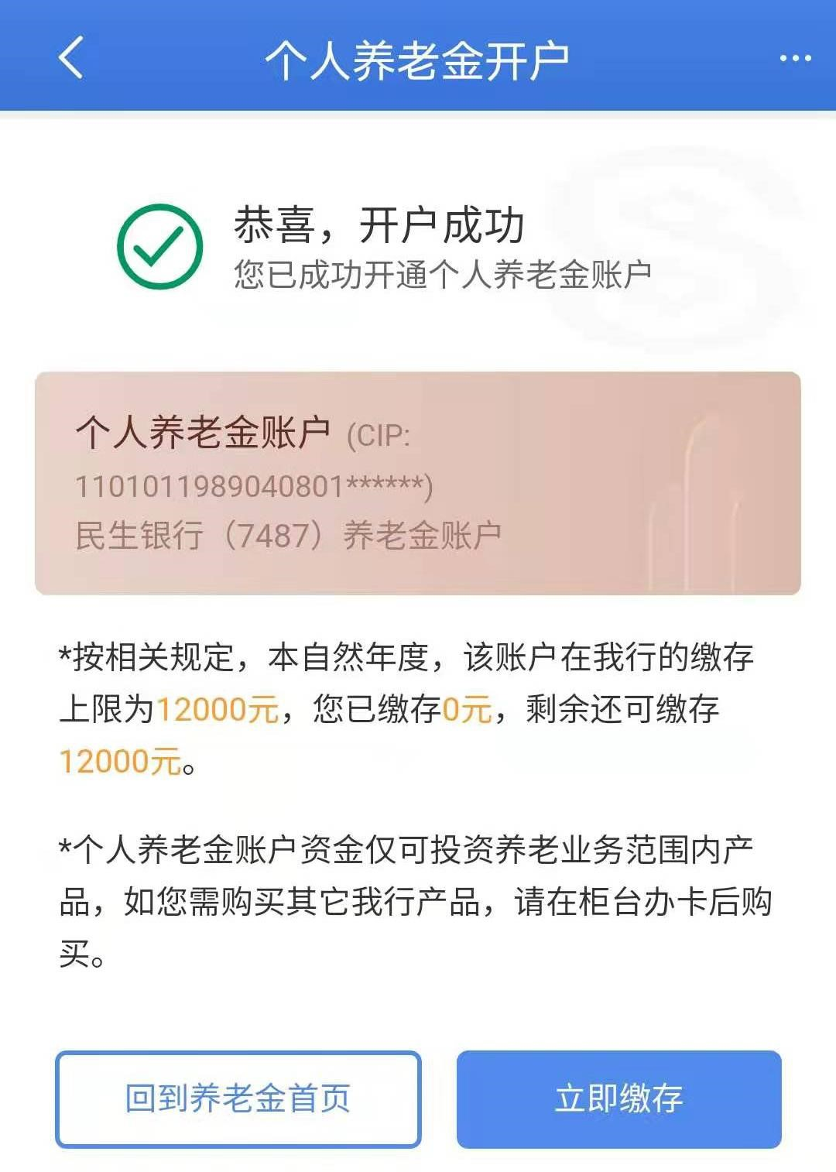
5
、设置个人养老金账户密码，点击确认后完成个人养老金开户

注意：不需要缴费

五、缴存
在个人养老金开户成功页/个人养老金首页-点击“立即缴存”，弹出提示“本
功能暂时只支持我行借记卡缴存”提示
- 解决方法一：通过民生借记卡缴存
欢迎您通过手机银行“在线开户”申请或至民生线下网点办理借记卡，并
在“首页-我的账户-添加卡片”添加民生借记卡
- 解决方法二：通过他行渠道转账存入
如您未持有我行借记卡，需通过发卡行转账缴存，请在个人养老金开户成功页点击“查看卡号”，或在个人养老金页点击“我的账户”，进入养老金个人信息详情页，点击“查看卡号”，输入短信验证码，复制或记录个人养老金账户账号信息，使用他行手机银行 APP“转账”功能，粘贴或输入养老金账户卡号，完成转账；或请至他行网点完成个人养老金账户转账
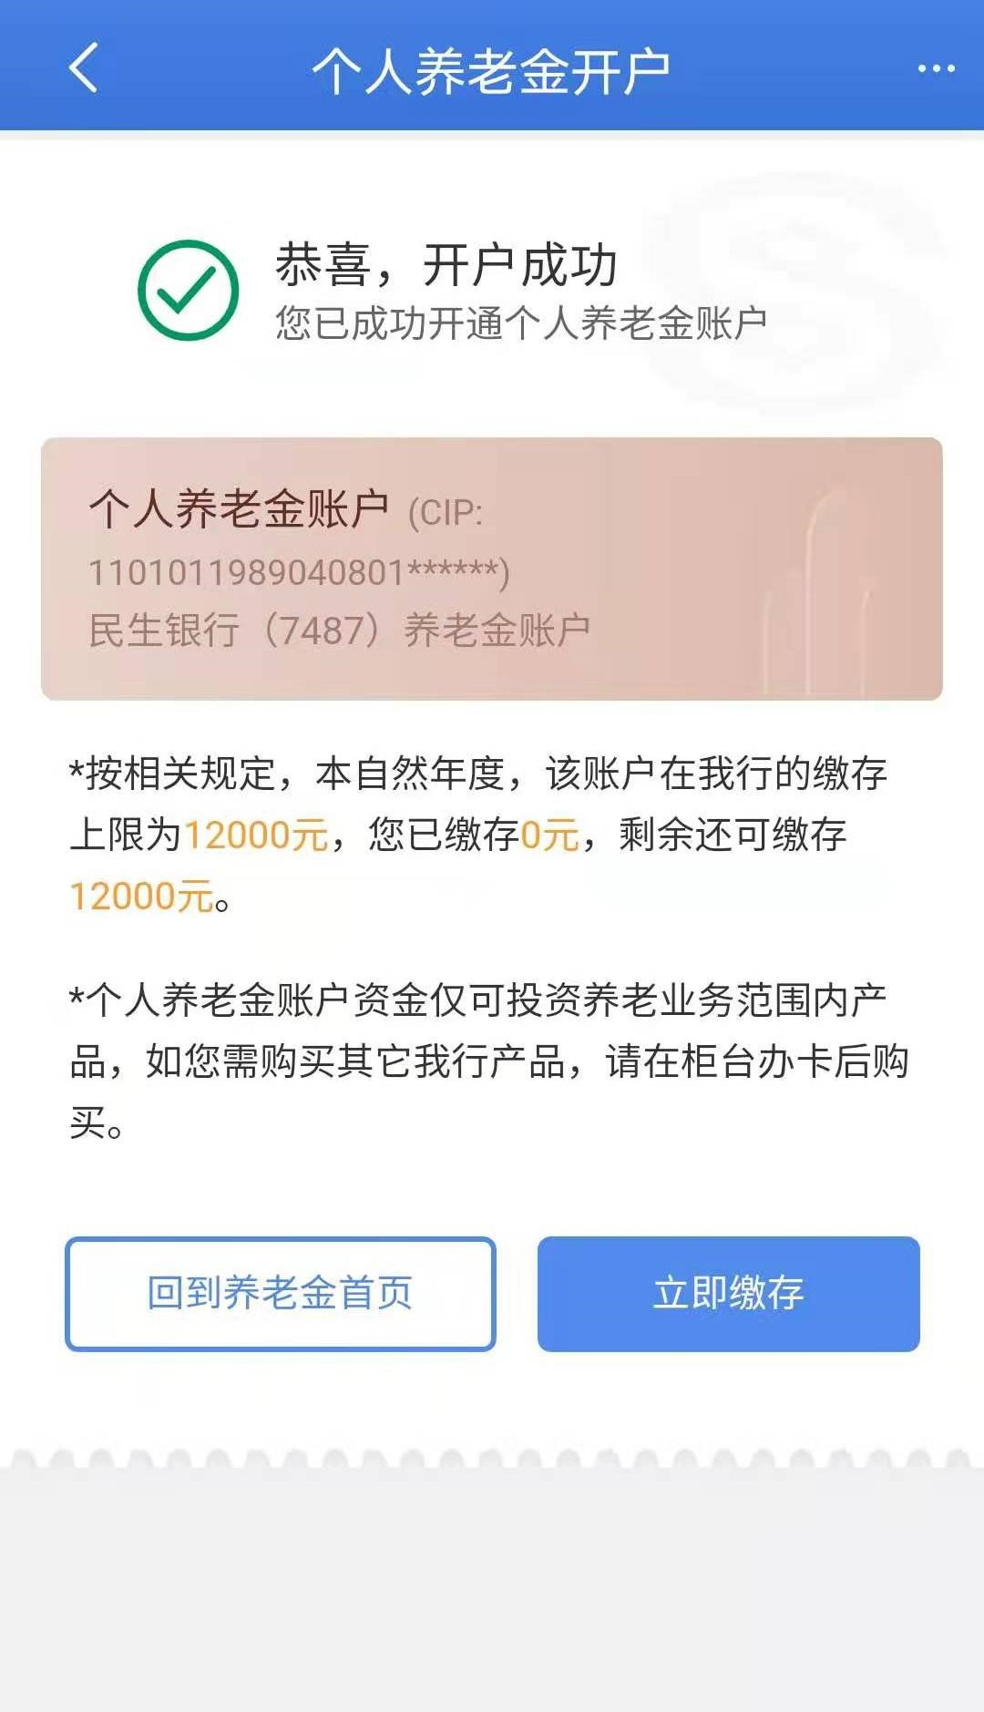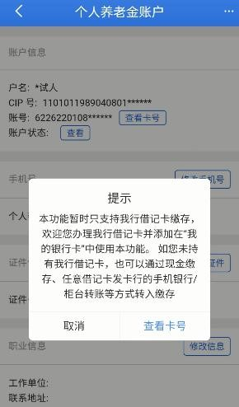
，
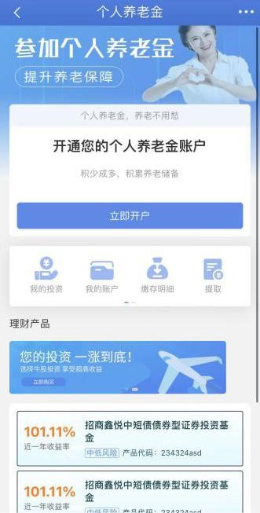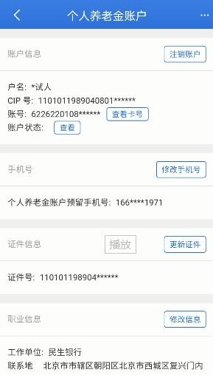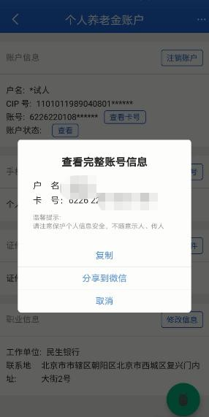
- 解决方法三：您可前往我行线下网点，通过我行柜面进行现金缴存
- 他行卡在我行手机银行个人养老金缴存，预计 12 月中旬开放，开放后亦可进行相关操作

五、常见错误处理
1、添加绑定卡
- “身份认证失败，请核验认证信息是否有误”：请客户检查姓名、手机号、卡号、身份证是否全部输入正确，其中身份证号最后一位为“X”时，应输入大写字母X。如检查信息无误，请建议客户更换添加其他银行卡。
- “请求参数未遵循接口标准”：请回到“我的”页面，重新进入本功能尝试添加绑定卡。
- “上送机构为非实际营业机构”：待科技评估优化。目前只能为客户办理我行借记卡，使用借记卡开立养老金户。
2、如何找到个人养老金开户功能
默认首页入口：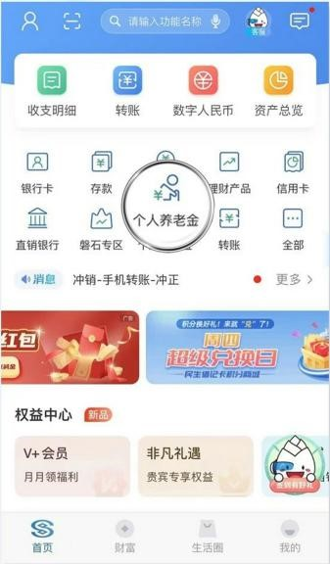,如果首页出现看不到养老金入口：
- 搜索进入：请在手机银行首页上方搜索框，搜索“养老”-点击“个人养老金”进入
- 手机银行客户端升级：请客户确保升级至最新版本手机银行后再尝试。如问题仍未解决，请关闭手机银行APP后再次打开进入。
3、养老金开户
- 进入养老金栏目，弹窗提示“很抱歉，本功能仅限民生卡客户使用……”：请客户更改“手机银行-生活圈”左上角城市定位至本分行（内部试点分行），然后退出手机银行并重新登录尝试。
- 进入养老金栏目，弹窗提示“很抱歉，非实名客户不能使用本功能……”：请客户打开“我的银行卡”功能，查看是否已添加他行卡或我行Ⅰ类借记卡：如果没有符合条件绑定卡请优先添加绑定卡；如果有符合条件绑定卡，请向总行反馈问题（提供手机号、绑定卡页面截图、养老金页面报错截图三项内容）。
- 进入养老金栏目，弹窗提示“用户参保行政区划不在试点范围内”：优先确认客户社保地是否在试点城市范围。如客户表示社保地没有问题，大概率是客户此前在非试点城市也有社保记录且状态为正常，此种情况需客户联系人社部门，将非试点城市的社保终止。或敬候更多城市放开个人养老金业务。
- 养老金开户录入信息页面上传身份证照片没有反应：可在选择照片或拍照两种操作方式间切换尝试，或重新拍照上传。
- 养老金开户录入信息页面，勾选“阅读协议”后，下一步按钮灰色不可点击：请多尝试下再次勾选和阅读协议。
- 养老金开户录入信息页面点击下一步，提示“您的交易中可能包含特殊字符，请检查后再试”：已优化，正常情况不应再出现。出现时请向总行反馈问题
（提供手机号、页面报错截图两项内容）。
- 出现“与三方系统交互异常”、或“专户数量超过限制，不允许开户”、或
“抱歉，开户失败”：开户当时人社部环境不稳定，需等待系统恢复稳定后再试。如客户在网点，判断人社部系统是否稳定的方法：请已开立养老账户的网点工作人员进入养老金栏目，查看“税延凭证”是否正常。
- 设置密码后开立养老金报错“您未在我行柜面预留手机号信息，请先到营业网点留存”、或“预留手机号与上送手机号不一致”：已优化，正常情况不应再出现。出现时请向总行反馈问题（提供手机号、页面报错截图两项内容）。如具备条件，可通过移动运营或网点为客户完善客户信息和预留手机号后再试。
- 设置密码后开立养老金报错“手机号XXX已被其他客户占用”：已优化，正常情况不应再出现。出现时请向总行反馈问题（提供手机号、页面报错截图两项内容）。
- 设置密码后开立养老金报错“手机渠道证件已签约”：客户（相同身份证号）已使用其他手机号注册手机银行。建议客户更换为原先注册手机银行的手机号登陆，可协助客户查看手机银行注册情况。
- 设置密码后开立养老金报错“参数[职业]值不合法”、或“具体职业信息” 不能为空：请客户重新进行养老金开户，在填写个人信息时请注意重新选择正确的职业、工作单位、联系地址信息。
4、养老金缴存
（1）缴存时出现“账号不允许该交易行为”：付款账户为“621692”开头的电子账户，正常情况不支持电子账户付款（待科技优化屏蔽电子账户）。请客户变更其他付款账户缴存，如无其他账户可选，请协助客户查看养老账户完整卡号，按下图指引客户完成转账转入或现金缴存。
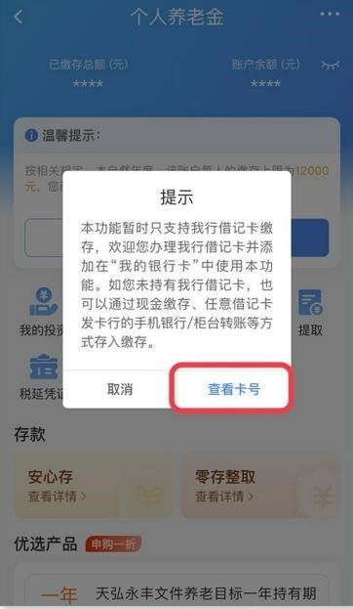
5、升级通行证问题
（1）如出现升级通行证相关提示，并在过程中出现“需完善客户信息”错误：请通过移动运营或网点为客户完善客户信息和预留手机号后再试。
6、其他问题
（1）客户如在民生开立养老金失败，在人社仍能查询到民生为养老金账户开立银行：两个自然日后人社清除数据后即恢复正常。

六、支持银行卡列表
Z
郑州银行中信银行招商银行浙商银行周口银行浙江民泰商业银行浙江稠州商业银行珠海华润银行中国邮政储蓄银行中国银行中国农业银行中国建设银行中国工商银行中国光大银行
X
兴业银行西安银行
W
温州银行无锡农村商业银行乌鲁木齐市商业银行吴江农村商业银行威海市商业银行武汉农村商业银行
潍坊银行
T
天津银行天津农村商业银行泰安市商业银行
S
苏州银行石嘴山银行绍兴银行上饶银行上海银行上海农商银行
R
日照银行
Q
齐鲁银行青海银行青岛银行
P
平顶山银行平安银行浦东发展银行
N
宁夏银行宁夏黄河农村商业银行内蒙古银行南京银行宁波银行
L
兰州银行莍商银行临商银行
J
江西银行嘉兴银行交通银行江苏银行晋商银行江苏江阴农业银行吉林银行九江银行金华银行
H 杭州银行华夏银行徽商银行衡水银行华融湘江银行汉口银行湖北银行河北银行
G 赣州银行广州银行广州农村商业银行贵阳银行桂林银行广发银行
F 抚顺银行富滇银行
E
鄂尔多斯银行
D 德州银行东营银行大连银行东莞银行
C 长沙银行重庆银行重庆农村商业银行成都银行承德银行
B 包商银行北京银行北京农商行渤海银行

